- Садвакасова З.М., Аймаганбетова О.Х. Формирование конфликтологической грамотности педагогов с помощью технологий медиаторства // Матер.Республ.науч.метод.конф. в рамках Тажибаевских чтений «Академик Т.Т.Тажибаев и современная педагогическая наука в Казахстане», посвященная 107-летию со дня рождения академика Т.Т.Тажибаева. Под ред.А.А.Булатаевой – Алматы: Қазақ университеті, 2017.-236с. (с. 155-159)

ФОРМИРОВАНИЕ КОНФЛИКТОЛОГИЧЕСКОЙ ГРАМОТНОСТИ ПЕДАГОГОВ С ПОМОЩЬЮ ТЕХНОЛОГИЙ МЕДИАТОРСТВА

З.М.Садвакасова (zuhra76@mail.ru), О.Х.Аймаганбетова (alnara25@mail.ru)
КазНУ им. аль-Фараби, г.Алматы

Во всем мире признаются такие достоинства мирных способов урегулирования спора, как гибкость, индивидуальный подход к конкретному разногласию, а также высокий профессиональный уровень разрешения спора. Разумеется, все эти неоспоримые достоинства начинают эффективно работать только при наличии конфликтологической грамотности педагога в образовательной среде, а именно с помощью технологий медиаторства.
Медиатор — третье нейтральное, независимое лицо (посредник, примиритель), помогающее сторонам разрешить имеющийся конфликт, спор. Профессиональная деятельность в области альтернативного разрешения споров называется медиацией [1].
В нашей жизни конфликты неизбежны, так как они являются толчком развития в новом направлении, но, если они решены компетентно и своевременно. Исследователи Р. Ньюфельт, Л. Фаст рассмотрели модель из пяти стадии конфликта (Рисунок 1) [2].
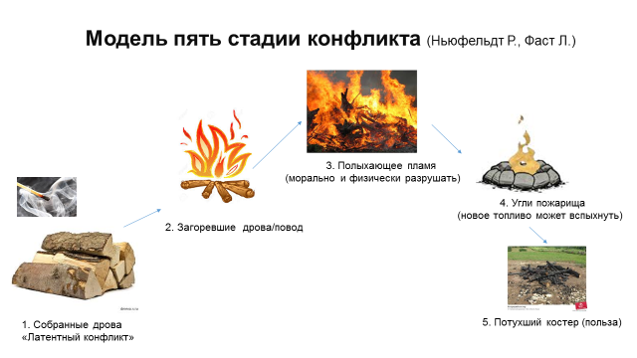
Рисунок 1.

Конечно, можно конфликт предотвратить сразу, но не знание и не владение когнитивным багажом, инструментами, стратегиями может повернуть в негативное русло.
Л.Е. Соколова выявила, что на конфликты чаще всего влияют: несправедливость педагогов — 36%; «грубостью и бестактностью» - 45%; «равнодушием к ним» — 43%; «нежеланием понять воспитанника» - 40% [3].
Практический опыт показывает, что затруднение в разрешении успешности конфликтов педагогическом взаимодействии зависит от личностных качеств педагога: вспыльчивость, прямолинейность, торопливость, резкость, себялюбие, упрямство, обидчивость, мстительность, сухость, педантичность, медлительность, необязательность, забывчивость, нерешительность, пристрастность, придирчивость, бестактность, лживость, беспринципность, двуличие, неискренность, раздражительность, благодушие, амбициозность, злобность, агрессивность, подозрительность, злопамятство, притворство, равнодушие.
Решающее значение в преодолении педагогических конфликтов имеют следующие качества педагога: справедливость, терпимость, тактичность, ответственность, оптимизм, принципиальность, требовательность к себе, требовательность к ребенку, самоуважение, уважение личности воспитанника, доброжелательность, эмоциональность, самообладание, уравновешенность, демократичность, уверенность в себе, инициативность, импровизационность, решительность, доброжелательность, терпеливость, артистизм, эмпатийность, целеустремленность, любовь к детям, аккуратность, энергичность, деловитость, альтруизм, великодушие.
Когнитивный багажи знание инструментов в педагогической деятельности может вовремя остановить конфликт. Например, Шелихова Н.И. видит алгоритм решения конфликта в следующей цепочке (Рисунок 2).
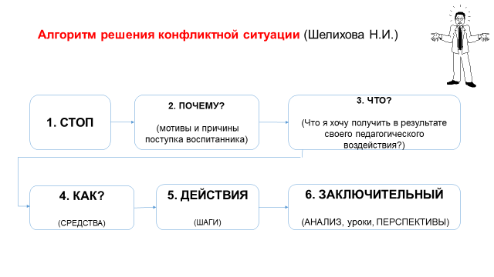Рисунок 2.

В последнее время чаще в психолого-педагогической литературе пишут, что надо формировать не только у обучающихся, но и у педагогов в образовательном процессе эмоциональный интеллект. Клод Штайнер, Майкл Белдок, Б. Лойнер пишут, что эмоциональный интеллект - это способность человека распознавать эмоции, понимать намерения, мотивацию и желания других людей и свои собственные, а также способность управлять своими эмоциями и эмоциями других людей в целях решения практических задач.
Майер — Саловея разработал модель эмоционального интеллекта которая включает четыре составляющие:
Восприятие эмоций — способность распознавать эмоции (по мимике, жестам, внешнему виду, походке, поведению, голосу) других людей, а также идентифицировать свои собственные эмоции.
Использование эмоций для стимуляции мышления — способность человека (главным образом неосознанно) активировать свой мыслительный процесс, пробуждать в себе креативность, используя эмоции как фактор мотивации.
Понимание эмоций — способность определять причину появления эмоции, распознавать связь между мыслями и эмоциями, определять переход от одной эмоции к другой, предсказывать развитие эмоции со временем, а также способность интерпретировать эмоции во взаимоотношениях, понимать сложные (амбивалентные, неоднозначные) чувства.
Управление эмоциями — способность укрощать, пробуждать и направлять свои эмоции и эмоции других людей для достижения поставленных целей. Сюда также относится способность принимать эмоции во внимание при построении логических цепочек, решении различных задач, принятии решений и выборе своего поведения.
В педагогическом процессе решение конструктивно конфликта зависит от грамотного подбора инструментария, то есть технологий в разрешении и предотвращении конфликта в образовательном процессе.
Например, Н.Ф. Вишнякова в книге «Конфликтология» предлагает несколько вариантов, которые могут быть полезными в разрешении конфликта [4, c.24] (Рисунок 3).

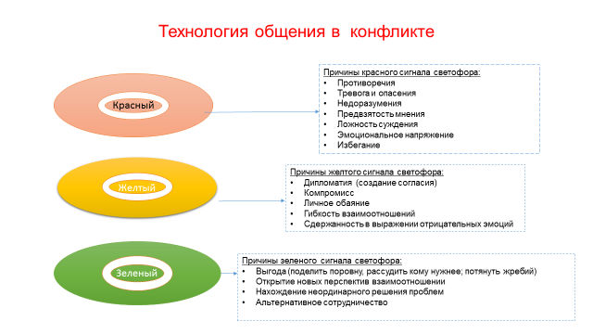

Рисунок 3 – Технология общения в конфликте (Вишнякова Н.Ф.)

Н.Ф. Вишняков также рекомендует стратегии и тактики помощи cо стороны педагога при коррекции конфликта (Рисунок 4).
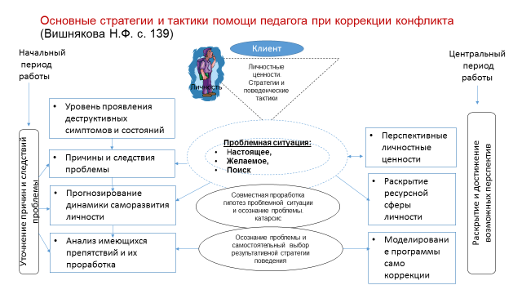
Рисунок 4.

Предотвратить конфликт в педагогическом процессе педагогу могут целенаправленные вопросы (Рисунок 5).
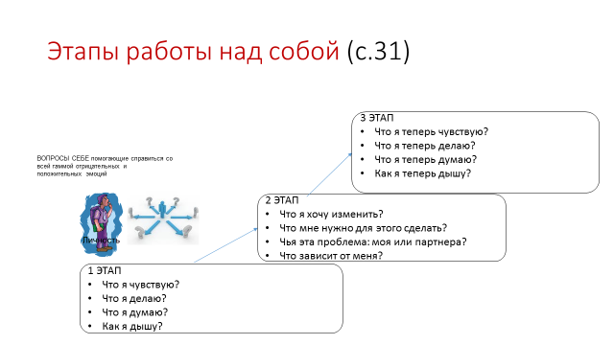
Рисунок 5.

Разбор вопросов может помочь человеку понять себя и отношение конфликтологической действительности.
А.Я. Анцупов, А.И. Шипилов в книге «Конфликтология» в качестве основной причины конфликта отмечают чаще всего неумение человека конструктивно разрешать социальные конфликты. Профилактикой конфликта могут быть знания о конфликте как явлении. И научение человека, конструктивно в различных социальных конфликтах вести себя. Для эффективного разрешения конфликтов они выделяют следующую технологию медиаторства: технологию «Уступки сближения» (или по другому, «торг»), которая раскрывается в следующих стратегиях:
- Заявить, что конфликт невыгоден обоим.
- Предложить конфликт прекратить.
- Признать свои ошибки, уже сделанные в конфликте
- Сделать уступки оппоненту, где это возможно
- Высказать пожелания об уступках
- Спокойно, без негативных эмоций обсудить взаимные уступки, и при необходимости скорректировать их
- При договоре зафиксировать, что конфликт исчерпан (5, с.415-416).
А. Филли в технологии разрешения конфликтов считает важно придерживаться следующих действий:
- Анализ и коррекция ситуации с целью создания благоприятного климата.
- Анализ и коррекция представлений (диагностика причин и позиций участников).
- Анализ и коррекция отношений. Участники определяют свои чувства по отношению к конфликту и друг друга.
- Определение проблемы.
- Поиск решения.
- Принятие решения. Оценка альтернативных решений и достижение согласия относительно одного из них [5, с.429]:
Ю.Е. Алешина в технологии разрешения конфликтов рекомендует следующие действия:
- Разогрев (чувство комфортности)
- Снятие препятствий (выявление сомнений и барьеров, настрой оппонентов на конструктивную работу)
- Заключение соглашения (требования друг к другу и компромиссное решение)
- Прояснение ситуации (помощь и рассказ друг другу о тех чувствах, которые мешали им раньше достигнуть соглашения, поговорить откровенно).
При этом медиатор придерживается этических принципов в разрешении конфликта: нейтральность; безоценочность позиции; конфиденциальность; процедурный характер деятельности; стимулирование сотрудничества; работа с процессом, а не решением [5, с.430-431].
Еще одна интересная, на наш взгляд, технология в разрешении конфликта предложена Дж. Д. Лампэн в книге «Миротворчество каждый день» (Рисунок 6) [3].
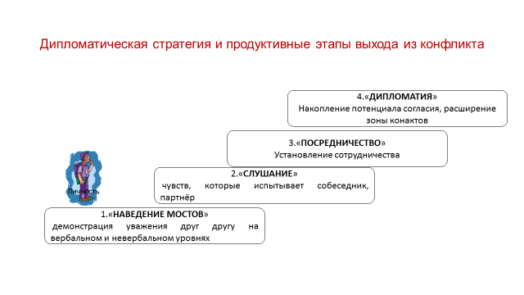
Рисунок 6.

Таким образом, для эффективного решения возникающих проблем в педагогической деятельности каждому педагогу необходим определенный уровень теоретических знаний и практических навыков поведения в конфликтных ситуациях, а также знаниях о технологическом процессе разрешения конфликтов. Одной из технологий формирования конфликтологической грамотности педагогов является технология медиаторства.

Литература

- Понятие медиатор // https://ru.wikipedia.org/wiki/
- Ньюфельдт Р., Фаст Л. Мир дому твоему. Учебно-методическое пособие. - СПб.: Апостольский город, 2005.
- Авидон И., Гончукова О Тренинг взаимодействия в конфликте. Материалы для подготовки и проведения. – СПб.: Речь, 2008. – 192 с.
- Вишнякова Н.Ф. Конфликтология. Учебное пособие. – Минск, 2002. - 245 с.
- Анцупов А.Я, Шипилов А.И. Конфликтология: Учебник для вузов 5-е изд.- СПБ.: Питер, 2014. - 512с.

